4.1 ดูรายชื่อเอเย่นต์

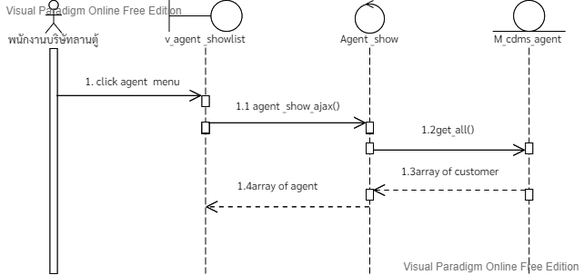

ใส่ตัวเลขข้อผิด ดูตัวอย่างได้จาก มอดูลลูกค้า และเว้นวรรคระหว่างข้อ spacebar 1 ครั้ง

4.3 เพิ่มเอเย่นต์

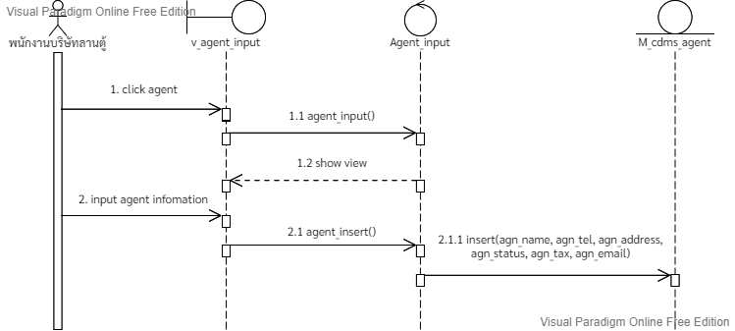

คำว่า infomation เขียนผิด ต้องเป็น information

4.4 แก้ไขข้อมูลเอเย่นต์

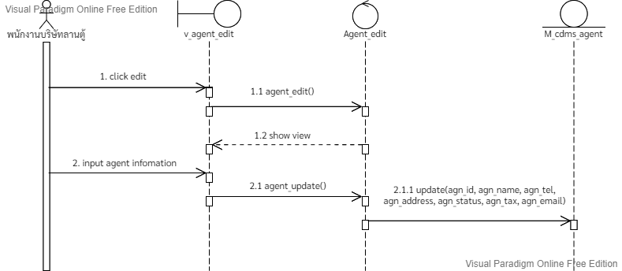

คำว่า infomation เขียนผิด ต้องเป็น information

4.5 ลบเอเย่นต์

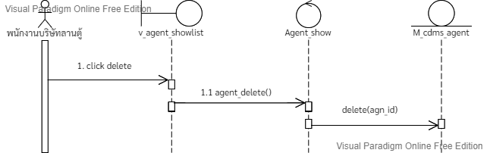

ลืมใส่เลขข้อ ตรง controller ---> Model